Ce colloque international et pluridisciplinaire s’inscrit dans un chantier des sciences humaines marqué par un profond renouvellement depuis quelques années. L’un de ses ob- jectifs est de contribuer à l’élaboration d’une réflexion col- lective et ouverte, sur les formes de la professionnalisation qu’ont connues les diverses forces investies de pouvoirs de police au cours d’une période fondatrice de notre mo- dernité, allant du Siècle des Lumières au Vingtième siècle.

Comité scientifique international
ANTONIELLI Livio (Universita di Milano) ; BESSEL Richard
(University of York) ; EMSLEY Clive (The Open Univer- sity) ; FARCY Jean-Claude (CNRS Centre G. Chevrier UMR
5605) ; FIJNAUT Cyrille (Université Catholique de Louvain) ; KAPLAN Steven (Cornell University) ; LEVY René (GERN- CNRS UMR 2190) ; LUC Jean-Nœ¨ l (Université Paris IV) ; MARIN Brigitte (Université Aix-Marseille) ; MERIMAN John (Yale University) ; MUCCHIELLI Laurent (CESDIP-CNRS) ; PORRET Michel (Université de Genève) ; REINKE Herbert (Université de Wuppertal) ; ROCHE Daniel (Collège de France) ; ROUSSEAUX Xavier (FNRS, Université de Louvain la neuve) ; SBRICCOLI Mario (Universita di Macerata) (+) ; ZYSBERG André (Université de Caen, CRHQ).

Comité de pilotage
BERLIERE Jean-Marc, Professeur en histoire contempo- raine, Université de Bourgogne ; DENYS Catherine, Maître de Conférences en histoire moderne, Université de Lille 3 ; KALIFA Dominique, Professeur en histoire contemporaine, Université de Paris 1 Panthéon-Sorbonne ; MILLIOT Vincent, Professeur en histoire moderne, Université de Caen Basse-

FICHE & RÈGLEMENT
(20 euros & 5 euros pour les étudiants), à l’ordre de l’Agent comptable à retourner avant
le 25 février à CRHQ-Université de Caen, colloque police, campus 1, esplanade de la paix, 14032 Caen cedex.
Contact : brigitte.fourman@unicaen.fr
« ÊTRE POLICIER :
Les métiers de police(s) en Europe XVIII e - XXe siècle »

Exposition
«Les gendarmes de la Belle Époque au miroir du Petit Journal», MRSH, du 26 février au 16 mars 2007.
En partenariat avec le LUX cinéma, projec- tions le 6 Mars au LUX et le 7 mars à l’amphi DAURE, Campus 1 sur le thème
«Métiers de police(s) au cinéma».
INTERNATIONAL

Normandie.

Organisé par

CRHQ UMR 6583 (Université de Caen), pôle « Villes et sciences sociales » MRSH (Université de Caen), CESDIP-CNRS UMR 8183, GERN-GDRE/CNRS,
Centre d’Histoire du XIXe siècle EA 3550 (Université de Paris 1-Paris 4), IRHIS UMR 8529 (Université de Lille 3). Avec le soutien de l’International Association for the History of Crime and Criminal Justice (IAHCCJ).
IAHCCJ
International Association for the History of Crime and Criminal Justice

LES 7, 8 ET 9 MARS 2007
à la Maison de la Recherche en Sciences Humaines,
Université de Caen, Campus 1,
Esplanade de la paix

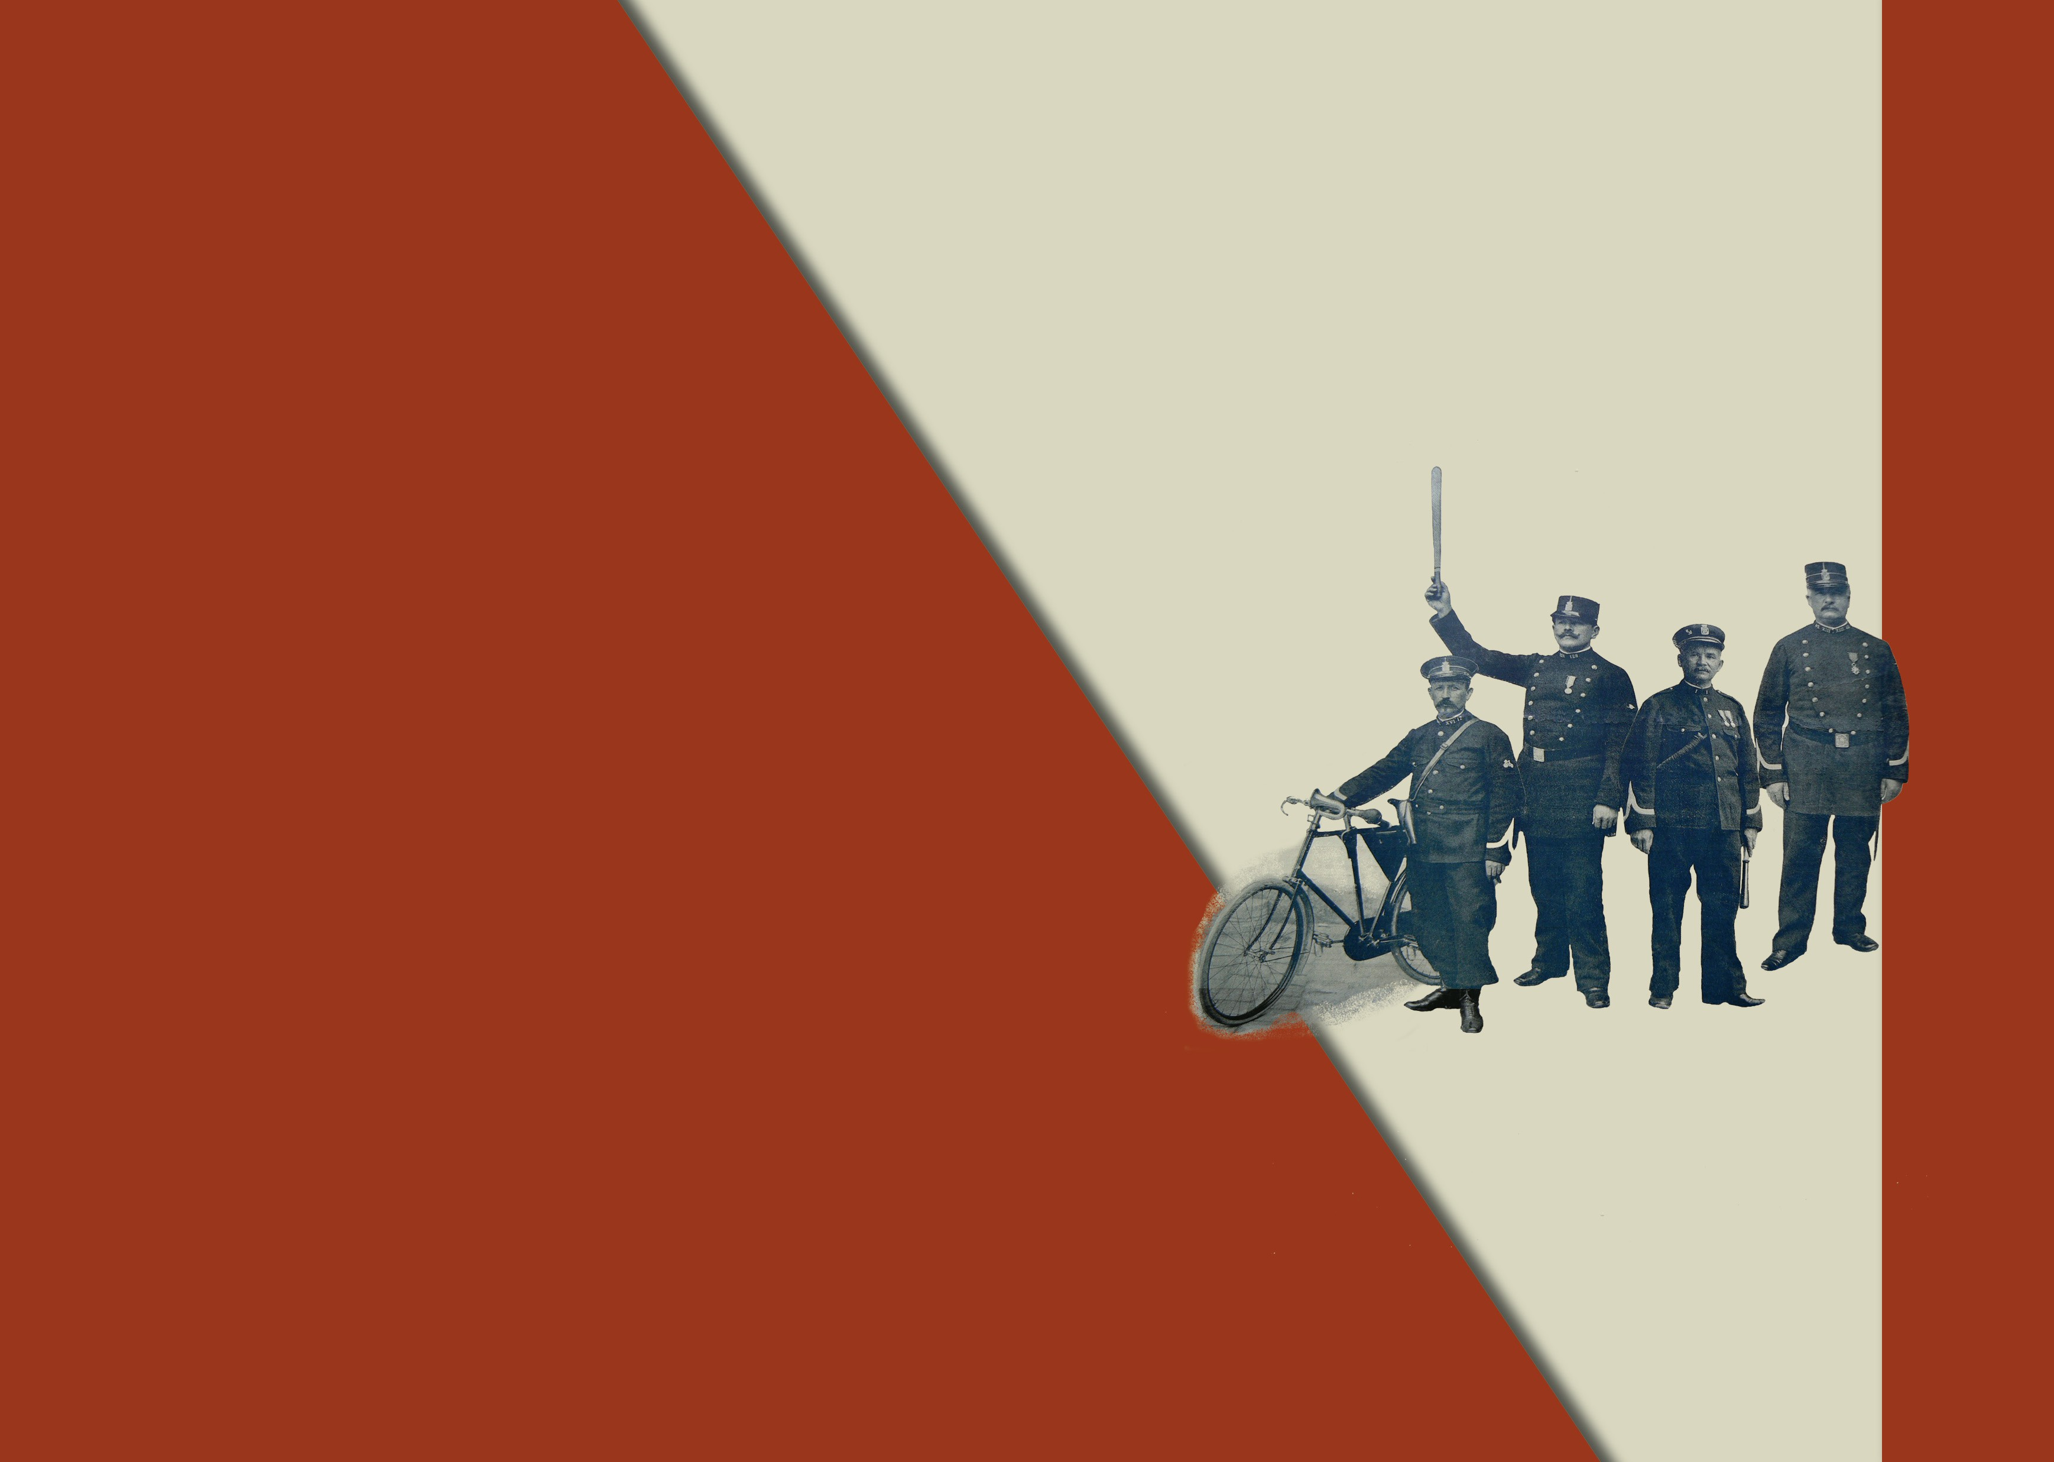
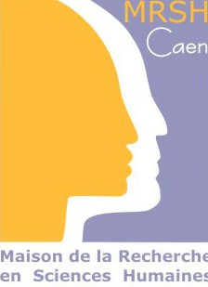
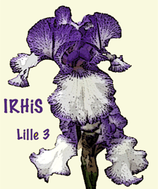
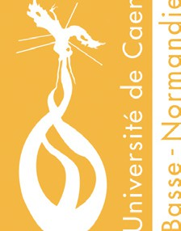
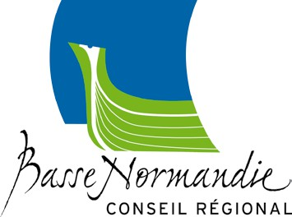
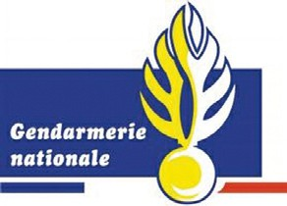
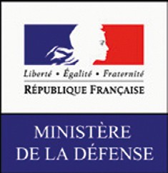
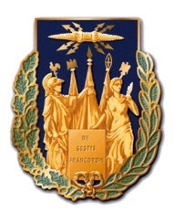
Nom :
Prénom :
Institution de rattachement (université, laboratoire…) :
E-mail :

Adresse et téléphone :
Le paiement des droits d’inscription donne droit aux pauses-café et à la remise du fascicule de résumés des communications.

dep.indd 1 02/02/2007 11:28:20
INFOGRAPHIE mrsh 2007
COLLOQUE

Avant-Programme

MERCREDI 7 MARS
9h30 : Accueil des participants - 10h : Allocutions d’ouverture
10h30 : Ouverture conjointe de la séance n° 1 et de la séance n° 2

Séance 1 : Polices : Institutions, corps, services
10h30 : ZARINEBAF Farida (Northwestern university, Illinois, USA),
« Policing Istambul in the 18th century »
10h50 : BACHARAS Dimitris (EHESS, fondation hellénique),
« L’institution de la police dans les villes grecques au cours des années 1920 »
11h10 : CADESCHI Dana (Université Laval, Québec) ,
« Être policier en Roumanie au 19e siècle »
11h30 : Discussion
12h00 : Déjeuner

Séance 1 : Polices : Institutions, corps, services (suite)
14h00 : MALOCHET Virginie (Bordeaux II), « Les policiers municipaux français. Les ambivalences d’une profession »
14h20 : CICCHINI Marco (Université de Genève),
« Faire la police avant le policier. Genève au 18e s »
14h40 : ANTONIELLI Livio (Université de Milan) : « Les fonctions policières des forces militaires à Milan au 18e s. »
15h00 : BROUILLET Pascal ( Service historique de la défense),
« La garde de Paris et la prévôté de l’Ile au 18e s : deux institutions, un même métier ? »
15h20 : Pause

Séance 2 : Itinéraires
10h30 : LAFFONT Jean-Luc (Université de Perpignan), « Les capitouls chargés de la police à Toulouse (1690-1790) »
10h50 : MARIN Brigitte (Université Aix-Marseille, MMSH),
« L’alcade de barrio à Madrid : de la création de la charge à la professionnalisation des agents (18e-19e s.) »
11h10 : CHEVANDIER Christian (Paris 1),
« Les gardiens de la paix de Casque d’or » (début 20e)
11h30 : Discussion
12h 00: Déjeuner

Séance 2 : Itinéraires (suite)
14h00 : KLEIN Joanne (Boise State university, USA),
« Voluntary resignations of Constables from English Police Forces, 1900-1939 »
14h20 : BLANCHARD Emmanuel (CESDIP),
« La place de l’Outre-Mer dans la socialisation et les trajec- toires professionnelles des policiers parisiens (1944-1962) »
14h40 : WEINHAUER Klaus (Université de Bielefeld), « From Civil War Prevention to the Citizen’s police. Social and cultural History of West German Police from 1950 s to the 1970 s »
15h 00: Pause

Séance plénière : rapports de synthèse sur les séances 1 et 2
15h45 : DENYS Catherine, (Université de Lille 3, IRHIS)
Commentaire sur la séance 1, « Polices »
16h15 : FARCY Jean-Claude (CNRS, Centre G. Chevrier), Commentaire sur la séance 2, « Itinéraires »
16h45 : Discussion générale

JEUDI 8 MARS

Séance 3: Les voies de la professionnalisation (1): Savoirs et compétences
9h00 : GARNER Guillaume (Mission historique française, Göttingen),
«Savoir policier et savoir économique en Allemagne , 1750-1850»
9h20 : KUSHNER Nina (Clark University, USA), « Individual Initiative : competing inspectors and the policing of the demimonde in eighteenth-century Paris »
9h40 : LEVY Noémie (EHESS Aix-Marseille 1), « Savoirs et savoir-faire dans la police ottomane au tournant des XIXe et XXe siècles »
10h00 : LORIOL Marc (CNRS Paris 1), « Légitimité de l’action policière et contact avec la population à la fin du 20e siècle »
10h20 : Pause
10h35 : NIVET Stéphane (Lyon III, LARHRA UMR 5190),
« De la spécialisation policière à Lyon au 18e s. »
10h55 : OCQUETEAU Frédéric (CNRS Paris II), « Le commissaire de police en ‘manager de service’. Investissement de rôles et repositionnements identitaires au tournant du nouveau siècle »
11h15 : LEVY René (CNRS, CESDIP), Commentaire sur la séance 3,
« savoirs et compétences »
11h00 : Discussion
12h15 : Déjeuner

Séance 4: Les voies de la professionnalisation (2): l’art de bien s’adapter
14h00 : CAULIER Aurélien (Lille III), « La police dans les villes industrielles du Nord de la France au 19e s. »
14h20 : DE KOSTER Margo (Urige Universiteit Brussel),
« Walking the City beat : the day-t-day tasks and rigours of urban policing, Antwerp 1890-1914 »
14h40 : TELLIER Thibault (Lille III), « Polices, violences
urbaines et politique de la ville dans les années 1980-1990 »
15h00 : DIEU François (IEP Toulouse), « Être gendarme : spécificité gendarmique et changement social à la fin du 20e siècle »
15h20 : ROUSSEAUX Xavier (Université de Louvain-la-Neuve),

Commentaire de la séance 4.
15h45-16h15 : Discussion
16h15 : Pause

Séance 5 : Anthropologie du policier (1) : Le corps
16h30 : LIGNEREUX Aurélien (Paris IV), « Le gendarme travesti.
Identité, légitimité et activité de la gendarmerie dans la France de la première moitié du 19e s. »
16h40 : BERLIERE Jean-Marc (CESDIP-CNRS) :
« Brigades spéciales : policiers ou chasseurs ? (1940-1944) »
17h00 : SCHOLTEN Christina (Swedish national institue of working life, Malmö), « A Uniform Gender ? Policewomen and the uniform »
17h20 : PRUVOST Geneviève (Université d’Evry),
« Quand le statut est avant tout stature : les fondements anthropométriques de la police nationale »
17h40 : PORRET Michel (Université de Genève),

commentaire sur la séance 5
18h05 : Discussion

VENDREDI 9 MARS

Séance 6 : Anthropologie du policier (2) : Le temps et l’espace
9h00 : DELUERMOZ Quentin (Paris 1), « Être sergent de ville à Paris entre 1854 et 1880 : le bricolage d’une identité »
9h20 : HOUTTE Arnaud-Dominique (Paris IV),
« Professionnalisation et dépaysement des gendarmes français au 19e s. »
9h40 : LOPEZ Laurent (Paris IV), « De la gendarmerie à la police mobile : circulation d’une épithète au sein de l’appareil policier français, 1875-1914 »
10h00 : WILLIAMS Chris (The Open university, London),

« Living not merely in the present : Time and the New police in Britain »
10h20 : Pause
10h40 : LUC Jean-Nœl (Université Paris 4, Centre d’histoire du XIXe s.), Commentaire de la séance 6
11h05 : Discussion
12h00 : Déjeuner

Séance 7 : Être policier en temps de crise
13h45 : DENIS Vincent (Université Paris 1),
« Être policier à Paris sous le Directoire »
14h05 : LESSMANN-FAUST Peter (Allemagne),
« Prussian Schutzpolizei in the Weimar Republic »
14h25 : THEDORSON Mark, (University of London), « Policing and Internal Security in Nothern Ireland, 1920-1939 »
14h45 : DUNNAGE Jonathan (University of Swansea), « From enthusiasts of ‘totalitarian state’ to enthusiasts of ‘quieto vivere’ : police personnel in Facist Italy »
15h05 : ROTH Thomas (Université de Cologne), “A Political expert, social engineer, political soldier ? Modes and images of policing in the Third Reich”
15h20 : Pause
15h40 : GIESEKE Jens (Research Dept., Federal Commissioner for the Stasi-Records, Berlin), “ Secret policing in the
Communist State. Stasi Officers in East Germany, 1950- 1989. REcruitment, social background, self image, public representations ”
16h00 : REINKE Herbert (Université de Wuppertal), Commentaire de la séance 7, « Être policier en temps de crise »
16h25 : Discussion
16h50 : KALIFA Dominique (Université Paris 1, Centre d’histoire
du XIXe siècle), MILLIOT Vincent (Université de Caen, CRHQ) : Conclusions générales
17h45-18h : Fin du colloque

dep.indd 2 02/02/2007 11:28:20

